|  |  |
| --- | --- |
| **Etkinliğin Adı:** | Sınırımı Biliyorum |
| **Gelişim Alanı:** | Sosyal Duygusal Gelişim |
| **Kazanım:** | Sınır Koyma kavramını tanır.  Kendi sınırlarını ve karşısındakinin sınırlarını fark eder |
| **Sınıf Düzeyi:** | İlkokul |
| **Süre:** | 40 dakika |
| **Araç-Gereç:** | Ek-1 Hikâye  Ek-2 Slayt  Ek-3 Kelime Bulmaca  EK-4 Rozet |
| **Uygulayıcı İçin**  **Ön Hazırlık:** | Ek-3 ve Ek-4 öğrenci sayısı kadar çoğaltılır. |
| **Uygulama:** | 1. Uygulayıcı tarafından aşağıdaki açıklama yapılarak etkinlik süreci başlatılır.   “Merhaba çocuklar iki kirpinin hikâyesini duydunuz mu?” . Etkinliğimize bir hikâye ile başlayalım” der ve hikâyeyi olur. Hikâyeden sonra aşağıdaki sorulara benzer sorular sorulur.   * “Kirpiler birbirlerine çok yaklaşınca ne oldu, kirpiler birbirlerinden çok uzaklaşınca ne oldu? * Kirpiler hayatta kalabilmek için ne yaptılar? * İşte kirpilerin üşütmeyecek kadar yakın, dikenlerini batırmayacak kadar da mesafeli durdukları o görünmeyen çizgiye sınır koymak diyoruz. İnsanlarında tıpkı buna benzer çizgileri vardır”  1. Açıklamadan sonra uygulayıcı Ek-2 de ki slaydı açar. 2. Slayt gösterisinden sonra uygulayıcı aşağıdaki açıklamaları yapar.  * “Çocuklar şimdi de bir oyun oynayacağız, oyunumuzun adı…… . * Öncelikle biz de görseldeki gibi kendi sınırımızı görünmez bir çizgi ile belirleyelim. * Oyunumuzda bir sınır kahramanı bir sınır koruyucu olacak, sonra roller değişecek. * **Sınır Koruyucuların** görevikendi sınırlarını belirleyip, sınırlarını korumaktır. Eğer sınır kahramanları kurallara uymaz ise kibar bir şekilde sınırlarını hatırlatır. Örneğin, bu nesne kişisel mesafemde ona okunmadan bana sorar mısın? Gibi. **Sınır Kahramanlarının** görevi sınır koruyucuların sınırlarına dikkat ederek (izin istemeden kişisel mesafe alanına girmemek) iletişim becerilerini kullanarak hazineleri (yerleştirilen nesneler) almaktır.   Uygulayıcı yan yana oturan öğrencileri sınır koruyucu ve sınır kahramanı olarak ikiye ayırır.   * “Sınır koruyuculardan kalem, silgi gibi 4 tane nesne seçmesini istiyorum, nesnelerin 2 tanesine sosyal mesafe alnına 2 tanesini de kişisel mesafe alanına koyun lütfen. Ve oyun başlasın…   Bir süre sonra roller değiştirilir. Böylece her çocuk hem sınırlarını korumayı hem de başkalarının sınırlarına saygı duymayı deneyimler.   1. Tüm çocuklar iki rolü oynadıktan sonra etkinlik sonlandırılır. Çocuklara oyun sırasında neler hissettikleri, sınırları belirlemenin, korumanın ve başkalarının sınırlarına saygı duymanın nasıl bir deneyim olduğu sorulur. 2. Etkinlik sonunda sınır koyma ve başkalarının sınırlarına saygı göstermenin ne kadar önemli olduğu vurgulanarak öğrencilere ek3 deki rozet verilir.  * “Bu rozeti size sınırlarınızı koruduğunuz ve arkadaşlarınızın sınırlarına saygı gösterdiğiniz için veriyorum” diyerek uygulayıcı oturumu sonlandırır. |
| **Uygulayıcıya Not** | Etkinlik için açık alan da tercih edilebilir.  Etkinlikte yer alan görünmez sınırlar belirlendikten sonra somutlaştırmak için tebeşir vs ile çizilebilir.  Ek-3 de yer alan Kelime Bulmaca etkinliği ön hazırlık amaçlı etkinlikten önce sınıf öğretmenine verilebilir veya alternatif bir etkinlik olarak kullanılabilir.  Ek-4 öğrencilere etkinlik sonunda verilebilir veya ev etkinliği olarak ailelere de ulaştırılabilir. |

**Ek-1 Hikaye**

KİKİ İLE MİKİ

Bir kış sabahı, Kiki ile Miki adında iki sevimli oklu kirpi, soğuktan üşümemek için birbirlerine yaklaşmaya karar verdiler. Hava o kadar soğuktu ki, dışarıda kalmak neredeyse imkânsızdı. Kiki ile Miki, yakın durarak ısınacaklarını düşündüler.

Ancak, bir süre sonra, Kiki'nin ve Miki'nin okları birbirine batmaya başladı. Okların batması çok acıttı ve ikisi de canlarının çok yandığını hissetti. “Ah! Bu oklar çok acı veriyor!” diye bağırdı Kiki. Miki de “Evet, bu hiç hoş değil!” diye cevap verdi.

Kiki ve Miki, okların batmasından kurtulmak için biraz uzaklaşmaya karar verdiler. Ama bu sefer, uzaklaştıklarında üşüdüler. “Bu kadar uzak durursak donarız!” dedi Miki, titreyerek. Kiki de aynı şekilde üşüyordu ve “Soğuktan donmak üzereyiz!” dedi.

Kiki ve Miki, ne yapacaklarını bilemediler. Çok yakın olurlarsa okları birbirlerine batıyor, çok uzak olurlarsa da soğuktan üşüyorlardı. Ne yapacaklarını düşünürken birden akıllarına bir fikir geldi. Kiki ve Miki, birbirlerine çok yakın olmadan, ama çok da uzaklaşmadan bir mesafe buldular.

Bu mesafe, ikisini de hem sıcak tuttu hem de okların batmasını önledi. Kiki ve Miki, bu şekilde rahatça ısındılar ve hem soğuktan hem de okların acısından korundular.

Bundan sonra, Kiki ve Miki her zaman bu mesafeyi koruyarak, hem sıcak kalmayı hem de rahat etmeyi başardılar.

Ve böylece, Kiki ve Miki mutlu bir şekilde kışın tadını çıkardılar.

**EK-3 Kelime Bulmaca**

|  |  |  |  |  |  |  |  |  |  |  |  |  |  |  |  |  |  |  |  |
| --- | --- | --- | --- | --- | --- | --- | --- | --- | --- | --- | --- | --- | --- | --- | --- | --- | --- | --- | --- |
| **A** | **B** | **K** | **G** | **Ö** | **Ç** | **P** | **Ğ** | **S** | **Ü** | **I** | **Y** | **C** | **F** | **H** | **K** | **S** | **S** | **F** | **H** |
| **C** | **V** | **R** | **S** | **O** | **R** | **U** | **M** | **L** | **U** | **L** | **U** | **K** | **A** | **M** | **A** | **I** | **K** | **N** | **A** |
| **F** | **E** | **T** | **A** | **Ö** | **N** | **K** | **İ** | **Ş** | **İ** | **S** | **E** | **L** | **A** | **L** | **A** | **N** | **A** | **A** | **Y** |
| **J** | **Ğ** | **Y** | **Y** | **J** | **V** | **A** | **S** | **D** | **F** | **Ö** | **Z** | **S** | **A** | **Y** | **G** | **I** | **D** | **Z** | **I** |
| **S** | **O** | **U** | **G** | **H** | **C** | **G** | **A** | **R** | **H** | **J** | **K** | **L** | **Ş** | **İ** | **Ğ** | **R** | **T** | **M** | **R** |
| **A** | **S** | **I** | **I** | **A** | **O** | **T** | **O** | **K** | **O** | **N** | **T** | **R** | **O** | **L** | **Ü** | **K** | **Y** | **I** | **D** |
| **Ş** | **C** | **O** | **B** | **Z** | **C** | **V** | **B** | **N** | **M** | **Ö** | **Ç** | **İ** | **G** | **H** | **Ü** | **O** | **Ü** | **Z** | **E** |
| **İ** | **L** | **E** | **T** | **İ** | **Ş** | **İ** | **M** | **A** | **T** | **U** | **E** | **S** | **D** | **F** | **H** | **Y** | **İ** | **C** | **E** |
| **Y** | **T** | **Y** | **C** | **V** | **N** | **I** | **A** | **F** | **P** | **G** | **M** | **E** | **J** | **L** | **Ş** | **M** | **Ç** | **I** | **C** |
| **İ** | **E** | **V** | **H** | **I** | **Y** | **F** | **P** | **Ğ** | **Ü** | **U** | **P** | **D** | **G** | **J** | **Ö** | **A** | **C** | **Z** | **D** |
| **D** | **Ç** | **B** | **F** | **S** | **U** | **T** | **D** | **F** | **J** | **M** | **A** | **C** | **B** | **M** | **Ç** | **K** | **F** | **F** | **G** |
| **O** | **V** | **G** | **J** | **A** | **İ** | **Z** | **İ** | **N** | **İ** | **S** | **T** | **E** | **M** | **E** | **K** | **B** | **Ö** | **H** | **J** |
| **K** | **A** | **F** | **H** | **T** | **J** | **I** | **P** | **Ğ** | **A** | **B** | **İ** | **C** | **W** | **T** | **U** | **V** | **K** | **J** | **K** |
| **U** | **D** | **U** | **Y** | **G** | **U** | **S** | **A** | **L** | **F** | **A** | **R** | **K** | **I** | **N** | **D** | **A** | **L** | **I** | **K** |
| **N** | **R** | **Y** | **S** | **O** | **S** | **Y** | **A** | **L** | **M** | **E** | **S** | **A** | **F** | **E** | **B** | **Ü** | **Ü** | **Ş** | **İ** |
| **U** | **K** | **Ö** | **T** | **Ü** | **D** | **O** | **K** | **U** | **N** | **U** | **Ş** | **G** | **Ü** | **V** | **C** | **K** | **K** | **O** | **Ü** |
| **Ş** | **A** | **Z** | **V** | **B** | **E** | **G** | **A** | **Ü** | **İ** | **R** | **T** | **Y** | **K** | **L** | **G** | **Ü** | **V** | **E** | **N** |

Aşağıdaki kelimeleri tablodan bularak işaretleyiniz.

İZİN İSTEMEK İYİ DOKUNUŞ KÖTÜ DOKUNUŞ EMPATİ

SORUMLULUK HAYIR DE SAYGI İLETİŞİM

GÜVEN OTOKONTROL SOSYAL MESAFE KİŞİSEL ALAN

ÖZSAYGI DUYGUSAL FARKINDALIK SINIR KOYMAK

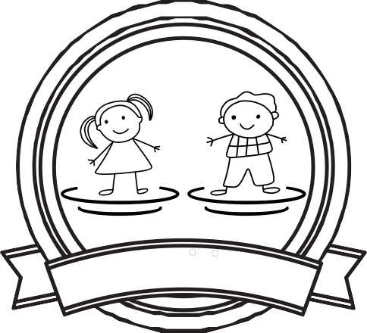

B

**EK-4 Rozet**

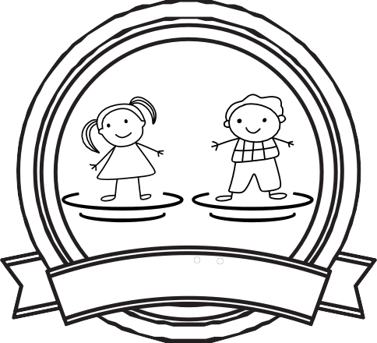

B

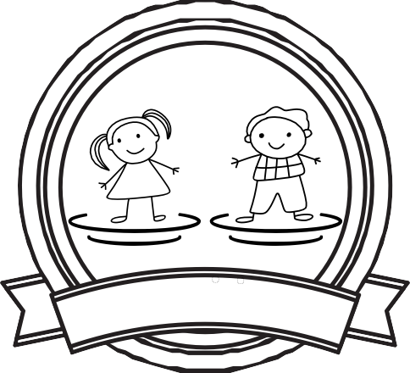

B

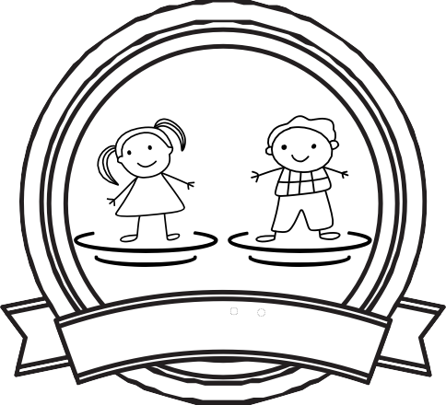

B

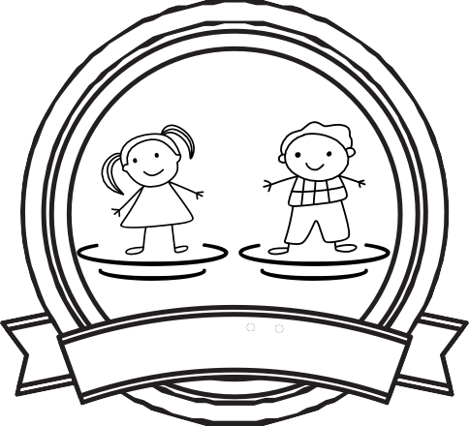

B

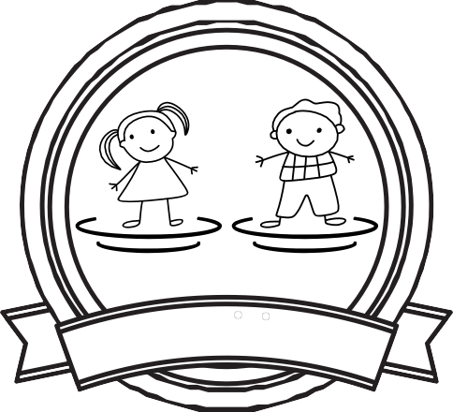

B

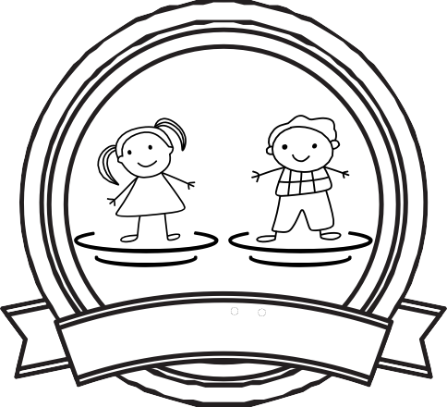

B

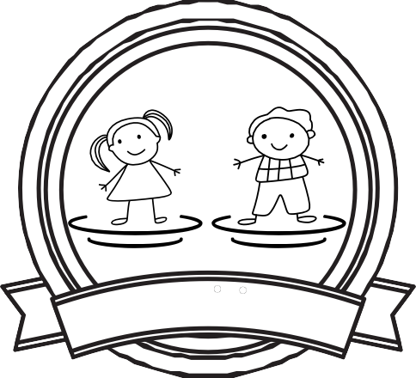

B

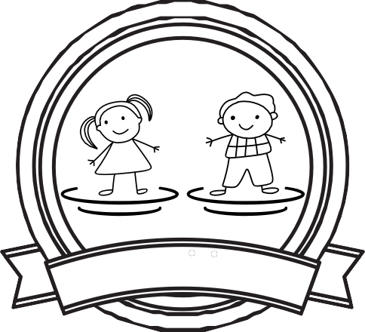

B

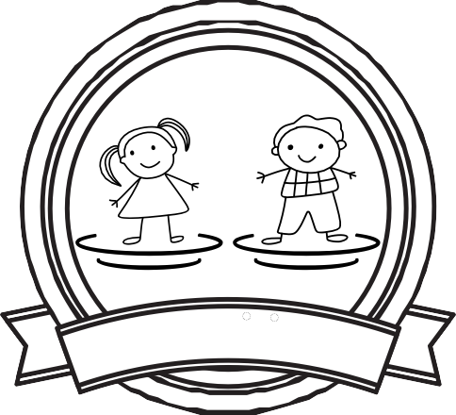

B

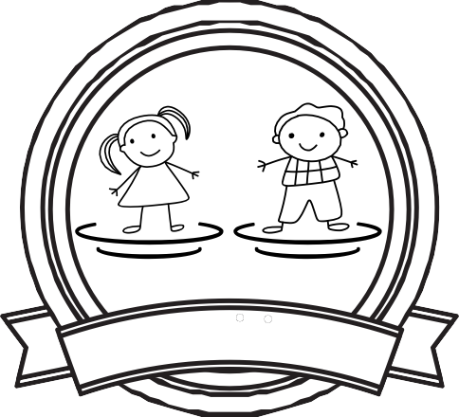

B

I

I

I

I

I

I

I

I

I

I

I

L

L

L

L

L

L

L

L

L

L

L

I

I

I

I

I

I

I

I

I

I

I

Y

Y

Y

Y

Y

Y

Y

Y

Y

Y

Y

O

O

O

O

O

O

O

O

O

O

O

R

R

R

R

R

R

R

R

R

R

R

U

U

U

U

U

U

U

U

U

U

U

M

M

M

M

M

M

M

M

M

M

M

S

S

S

S

S

S

S

S

S

S

S

I

I

I

I

I

I

I

I

I

I

I

N

N

N

N

N

N

N

N

N

N

N

I

I

I

I

I

I

I

I

I

I

I

R

R

R

R

R

R

R

R

R

R

R

I

I

I

I

I

I

I

I

I

I

I

M

M

M

M

M

M

M

M

M

M

M

I

I

I

I

I

I

I

I

I

I

I



**Hazırlayanlar:**

* Rehber Öğretmen: Begüm DİNÇ
* Rehber Öğretmen: Gülperi EREN
* Rehber Öğretmen: Meriç Dönmez
* Rehber Öğretmen: Nesrin BAŞOL
* Rehber Öğretmen: Sedat KAVAL